**Перший рівень** — відпрацюй навички на базовому рівні.

1. Протестуй сайт <https://kasta.ua/uk/>, знайшовши 3 баги; *запиши їх в Google docs.*

[*https://deniskizlyk1.atlassian.net/jira/software/projects/TP/boards/1*](https://deniskizlyk1.atlassian.net/jira/software/projects/TP/boards/1)

2. Створи єдиний HTML-документ з підключенням в ньому стилів трьома різними способами:

* В середині специфічного тегу (inline)
* В розділі “HEAD”
* У зовнішньому .css файлі

3. Перевір відображення створеного документа в різних браузерах.

3.1. Коротко опиши різницю у відображенні елементів.

Тестовий документ я переглядав у двох браузерах: Safari i Google Chrome

Різниці при відкритті html файлів я не побачив, єдина відмінність це - DevTools який трішки відрізняється у обох браузерах

Архів з файлами HTML я закинув у LMS)))

*В LMS додай архів, що містить HTML та CSS файли, а також файл з описом різниці у відображенні різними браузерами.*

***Другий рівень*** *— детальніше заглибся в практику.*

*1. Виконай завдання попереднього рівня.*

*2. За допомогою Developer Tools визнач кодування символів, використаних на таких вебсторінках:*

* [*https://beetroot.academy*](https://beetroot.academy/)

Utf-8

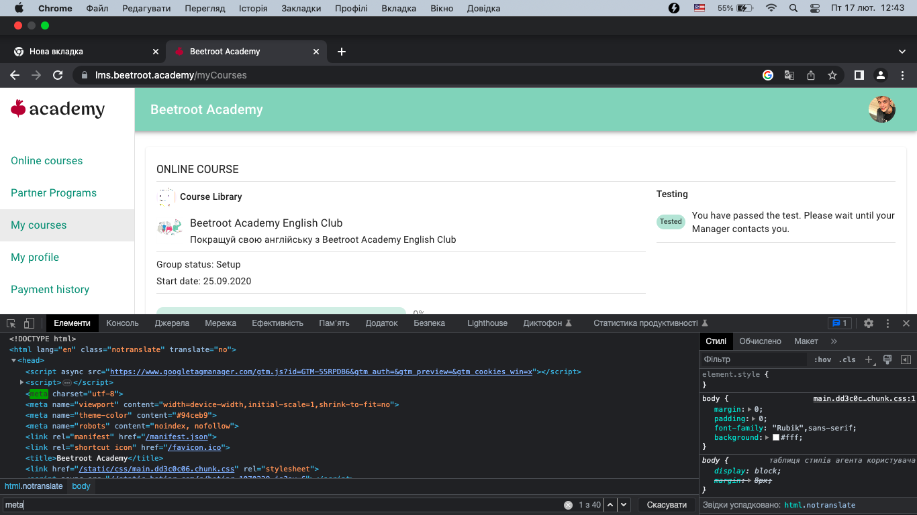

* [*https://microseniors76.com/*](https://microseniors76.com/)

ISO 8859-1

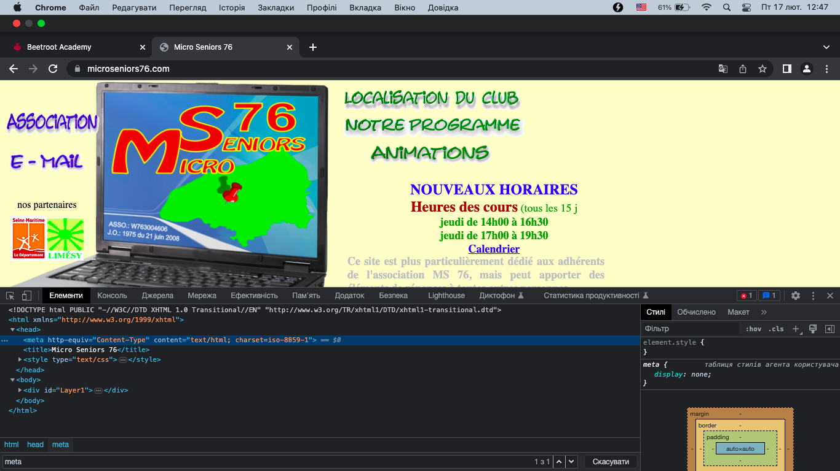

* [*https://www.tennis-warehouse.com/*](https://www.tennis-warehouse.com/)

UTF-8

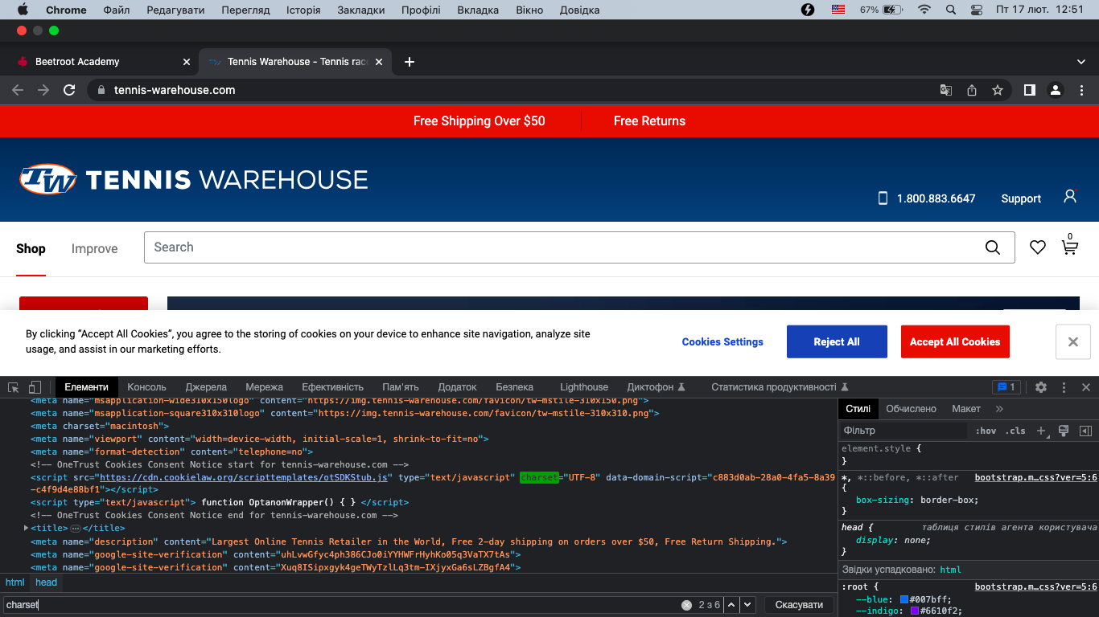

* [*https://www.fidelity.com/*](https://www.fidelity.com/)

UTF-8

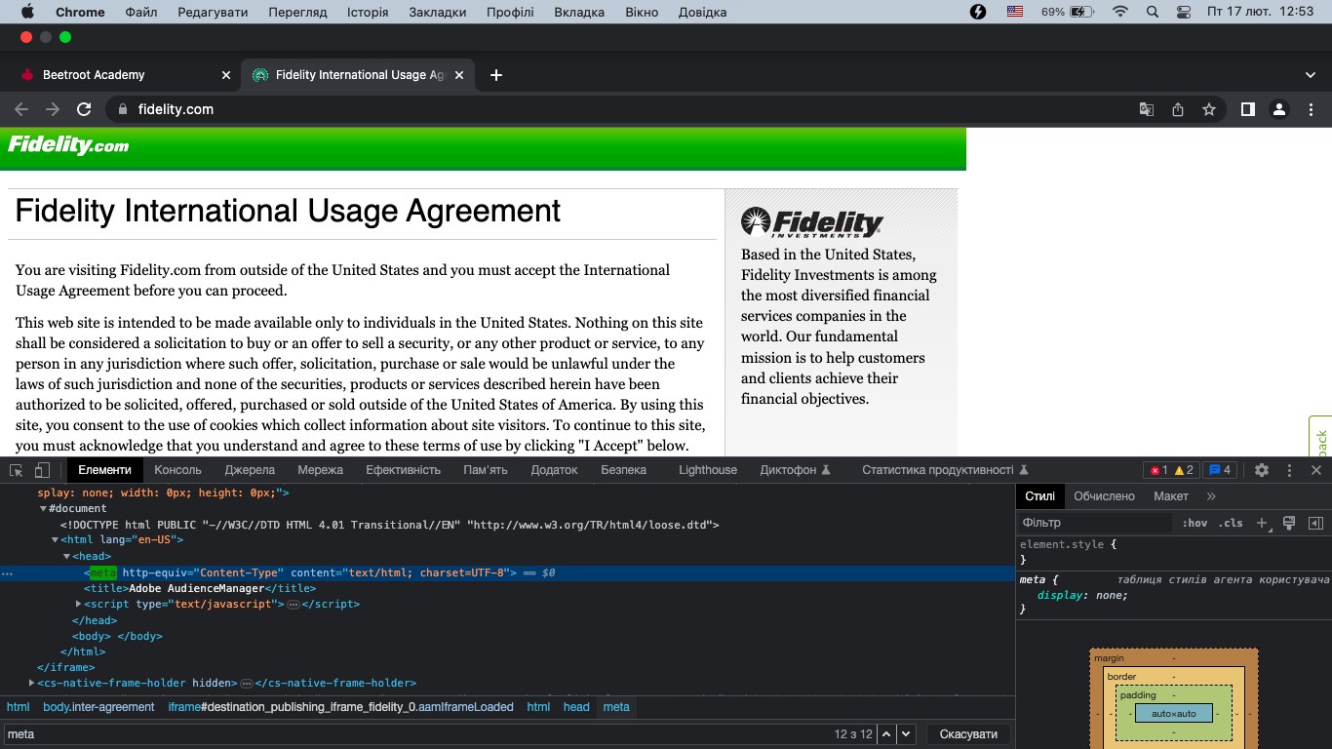

*Відповіді з визначенням кодування кожної сторінки запиши в той самий файл Google Docs.*

**Третій рівень** — різнобічно опануй тематику уроку.

1. Виконай завдання двох попередніх рівнів.

2. На сайті <https://www.amazon.com/> знайди Xpath таких елементів:

* Logo сайту;
* Кошик;
* Language switcher;
* Поле пошуку;
* Розділ меню Gift Cards;
* Розділ меню Today’s Deals;
* Розділ меню Registry;
* Розділ меню Sell;
* Розділ меню Accounts & Lists;
* Розділ меню Returns & Orders.

ПОЛЕ ПОШУКУ

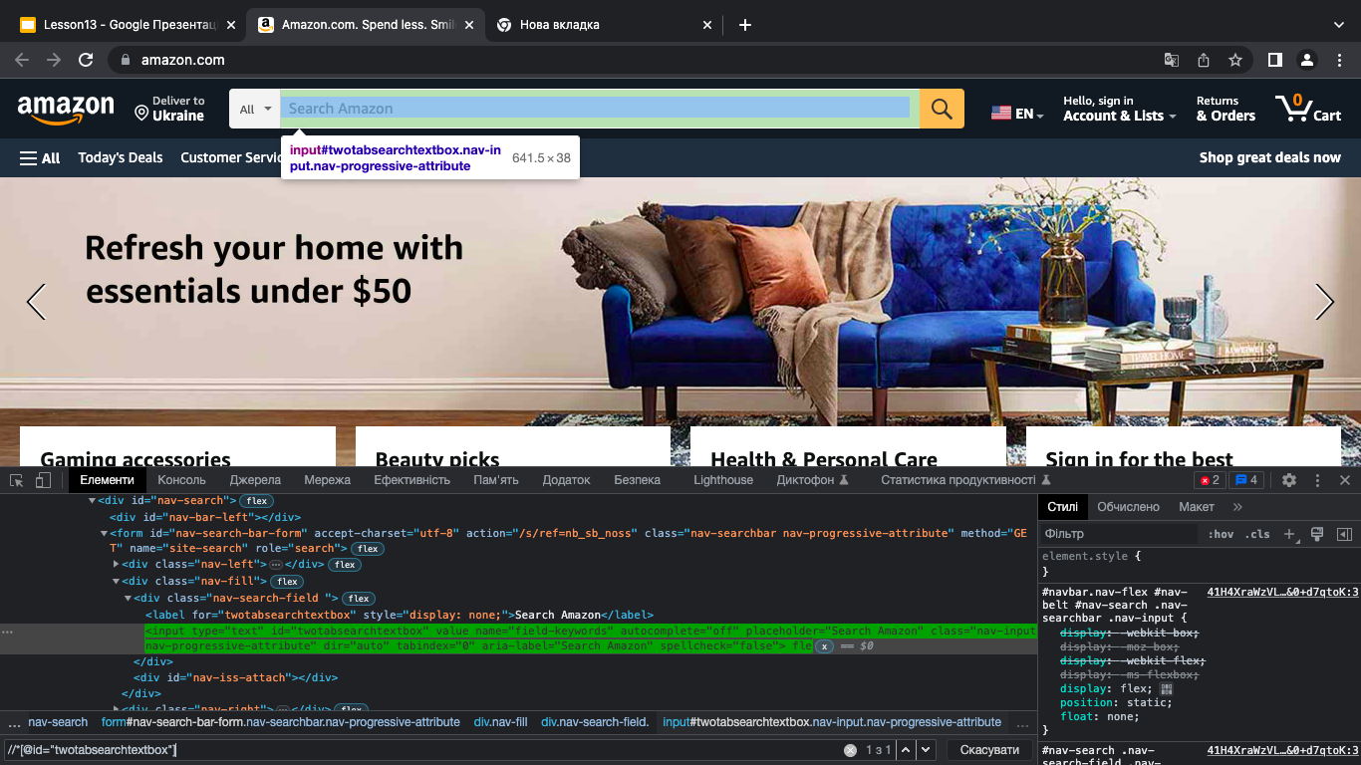

GIFT CARDS

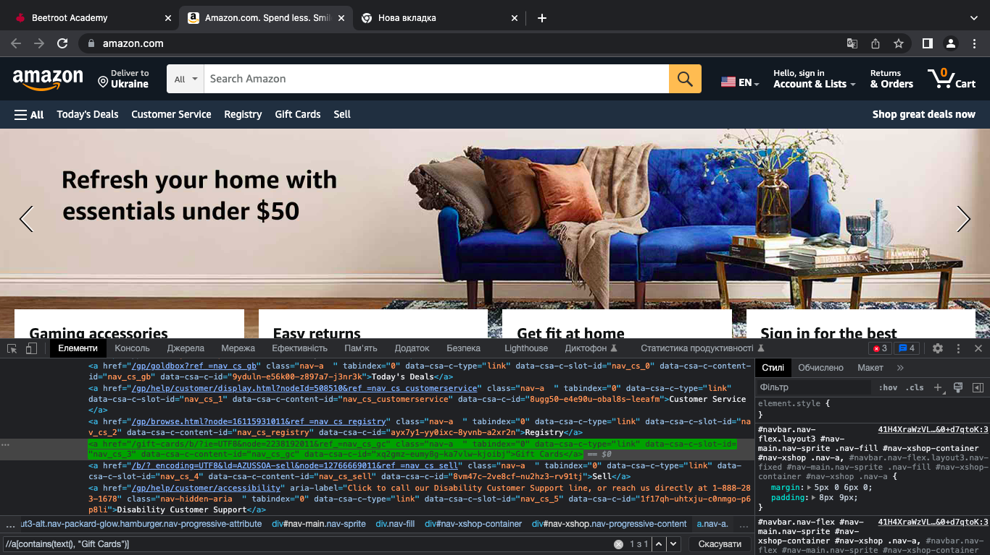

TODAY’S DEALS

